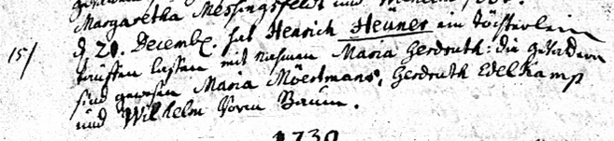

Kirchenbuch St. Nicolai zu Dortmund 1738, Archion Bild 32 in „Taufen 1708 – 1809“
Abschrift:
„15) den 20. December hat Henrich Heuner ein Töchterlein taufen lassen mit Nahmen Maria Gerdruth: die Gevattern sind gewesen Maria Moertmann(s), Gerdruth Edelkamp und Wilhelm Jörgen Braun“.

